**新 书 推 荐**

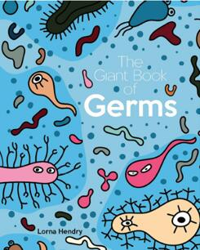**中文书名：《细菌大百科》**

**英文书名：THE GIANT BOOK OF GERMS**

**作 者：Lorna Hendry**

**出 版 社：Wild Dogs Books**

**代理公司：ANA/Yao Zhang**

**页 数：64页**

**出版时间：2018年9月**

**代理地区：中国大陆、台湾**

**审读资料：电子稿**

**类 型：儿童知识读物**

**内容简介：**

**2019 CBCA Eve Pownall Award**

**你了解细菌吗？**

细菌是一种微小的、生活在我们周围的有机体。虽然它们中的一些会让我们生病，但另一些也负责保持我们的健康。关于这些被误解的微生物，最好的答案和其他有趣的信息都可以在这本“细菌大书”中找到！

**作者简介：**

**洛娜·亨德利（Lorna Hendry）**是一位获奖作家、编辑（拥有AE和ELS认证）、平面设计师。她还在皇家理工大学教专业写作和编辑。

**内文插图：**

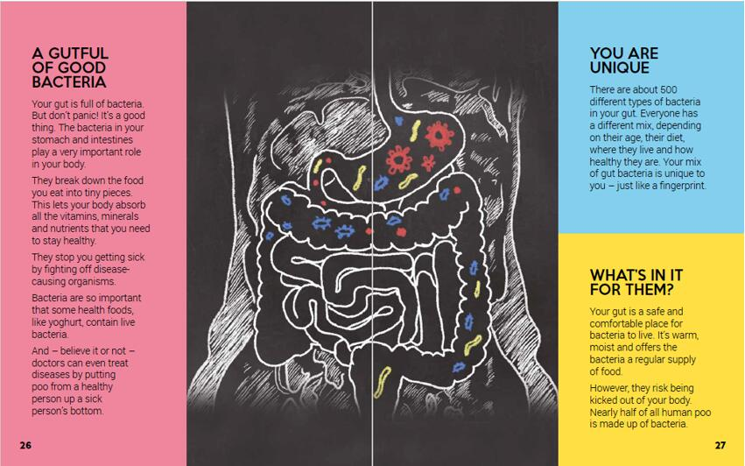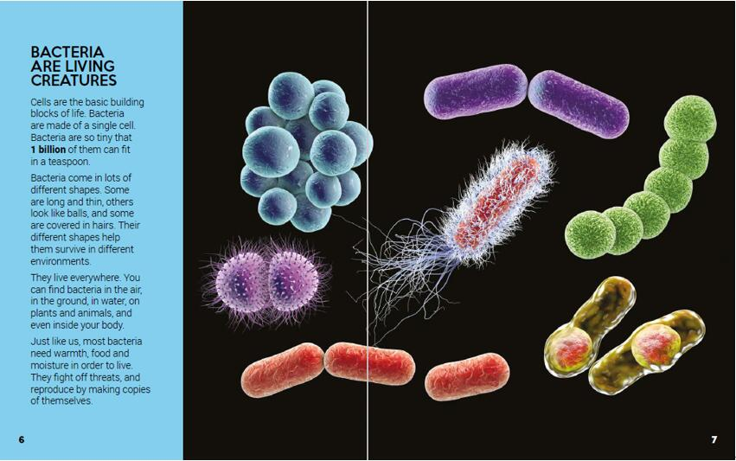

**谢谢您的阅读！**

**请将回馈信息发送至：张瑶（Yao Zhang)**

安德鲁﹒纳伯格联合国际有限公司北京代表处

北京市海淀区中关村大街甲59号中国人民大学文化大厦1705室, 邮编：100872  
电话：010-82449325

传真：010-82504200

Email: Yao@nurnberg.com.cn

网址：www.nurnberg.com.cn

微博：<http://weibo.com/nurnberg>

豆瓣小站：<http://site.douban.com/110577/>

微信订阅号：ANABJ2002